ΔΥΑΔΙΚΑ ΔΕΝΔΡΑ ΑΝΑΖΗΤΗΣΗΣ

1η ΕΡΓΑΣΙΑ

Δίνεται το παρακάτω δένδρο αναζήτησης:

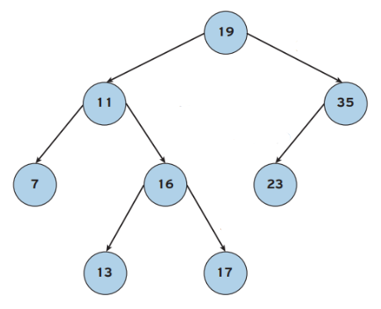

Ποιους κόμβους θα επισκεφτούμε κατά την αναζήτηση των παρακάτω αριθμών;

1η περίπτωση: Ψάχνουμε τον αριθμό 13
2η περίπτωση: Ψάχνουμε τον αριθμό 24
3η περίπτωση: Ψάχνουμε τον αριθμό 18

2η ΕΡΓΑΣΙΑ

Να σχεδιάσετε το νέο δέντρο που προκύπτει αν στο υπάρχων δένδρο της πρώτης εργασίας εισαχθούν οι αριθμοί 25, 8 και 42.

